A. Všeobecná ustanovení
1. Název: Mistrovství České republiky – dlouhá trať
2. Vyhlašovatel: Rada TZ při Asociaci TOM ČR
3. Pořadatel: TOM 4901 Kralovice, DBK Kožl./Kralovice, město Kralovice
4. Termín a místo konání: sobota 2. října 2021, turistická základna Oblátek pod Strážištěm u Mladotic (o. Plzeń-sever)
5. Kategorie a délka tratí:
Muži 18 až 35 let 10 – 12 km modrá
Ženy 18 až 35 let 10 – 12 km modrá
Muži nad 35 let 10 – 12 km modrá
Ženy nad 35 let 10 – 12 km modrá
Část trati povede po turisticky značených cestách, TZ v tomto úseku nahradí modré značení.

Pozn.: rozhoduje věk, který závodník dosáhne v tomto kal. roce, postaršení není možné
Závod je veřejně přístupný, pravidla – viz.: www.turisticky-zavod.cz
6. Termín a adresa pro přihlášky: do PO 27. září 2021 do 22.00 hodin na adresu popel.karel@seznam.cz
Vždy vyžadujte potvrzení přijetí přihlášky!
Na pozdě došlé přihlášky nebude brán zřetel.
Přihláška musí obsahovat název a sídlo vysílající organizace, příjmení a jméno závodníka, ročník, kategorie, jméno a adresu vedoucího a telefonní kontakt na vedoucího.
7. Funkcionáři závodu:
ředitel závodu: Pavla Zemanová
hlavní rozhodčí: Štěpán Pečený (TOM Saturn)
stavitel trati: Karel Popel
počtářská komise: členové TOM Kralovice a DBK K/K
8. Podmínky účasti a vybavení hlídek:
Za zdravotní způsobilost plně odpovídá vedoucí závodníků, u závodníků starších 18-ti let závodník sám. Každý závodník musí mít s sebou průkaz zdravotní pojišťovny a další vybavení dle pravidel a platného soutěžního řádu.
9. Úhrada nákladů:
Startovné: 120,- Kč na osobu včetně poplatku RZ
Ubytování: pořadatel nezajišťuje
10. Doprava do místa konání:
Autem – po silnici č. II/201 (Kralovice – Manětín) do obce Mladotice, odtud směr obec Strážiště, po cca 300 m od značky začátek obce na křižovatce doprava (směr letní dětské tábory), odtud asi 1500 m dolů do údolí k turistické základně
Vlakem – po trati č. 160 (Plzeň – Žatec) na stanici Mladotice zast., odtud pěšky po zel. tur. značce cca 3 km (posledních 500 m po neznačené stezce proti proudu Střely - budou šipky)
11. Prezentace: sobota 2. 10. 2021 v místě startu do 13.00 hodin
12. Zdravotní služba: bude umístěna v cíli závodu
13. Hodnocení a ceny: Závodníci na 1. - 3. místě obdrží medaili, diplom a věcnou cenu
14. Postupový klíč: závod není postupový

B. Technická ustanovení
Závodí se dle soutěžního řádu a pravidel TZ (umístěny na www.turisticky-zavod.cz).
Všechny kategorie budou mít následující kontroly:
Překážková dráha (hod na cíl, plížení), orientace mapy, azimutové úseky, uzly, KPČ (vč. mezinárodních), topografické a turistické značky, dřeviny, odhad vzdálenosti, lanová lávka – vše v rozsahu pro červenou trať (dorost a dospělí).
Počty úkolů na kontrolách budou upraveny: TT – 20, KPČ – 15, D – 8, azimutové úseky – 6, hod míčkem – 5x.

Předpokládaná hodina startu: 14.00 hodin

C. Schvalovací doložka
Tento rozpis byl schválen dne: ……. 19. srpna 2021………………………….

Pavla Zemanová, v. r. Štěpán Pečený, v. r.
…………………………………. ……….………………………
ředitel závodu hlavní rozhodčí

ZPRACOVÁNÍ OSOBNÍCH ÚDAJŮ

A

SOUHLAS SE ZPRACOVÁNÍM OSOBNÍCH ÚDAJŮ
v souladu s Nařízením Evropského parlamentu a Rady (EU) 2016/679 ze dne 27. dubna 2016 O ochraně fyzických osob v souvislosti se zpracováním osobních údajů a volném pohybu těchto údajů a o zrušení směrnice 95/46/ES (dále jen „Nařízení“)
Jsem informován/a, že v souvislosti s mým přihlášením na Turistický závod pořádaný Radou Turistických závodů při Asociaci Turistických oddílů mládeže ČR (IČ 44223846) a Klubem českých turistů (IČ 00505609)
(dále jen „Pořadatel“),
je tento oprávněn pro záležitosti jednotlivých závodů zpracovávat moje
- jméno a příjmení,
- datum narození,
- adresu místa pobytu,
- případně též informace o sportovním klubu, do kterého jsem přihlášen/ za který závodím.
Veškeré osobní údaje jsou zpracovávány za účelem vedení evidence účastníků závodů a celé série a s tím souvisejícími činnostmi (např. přihlášky, odhlášky, prezentace atd.).
Jsem informován/a, že na základě §3a odst. 6 ZOPS budou zpracovávány a uchovávány Osobní údaje dle bodu 1 až 4 po dobu 10 let ode dne, kdy přestanu vykonávat činnost, pro kterou jsem Pořadatelem evidován/a.
Beru na vědomí, že Pořadatel může předávat Osobní údaje těmto Zpracovatelům:
- příslušnému pořadateli/pořadatelům jednotlivého závodu,
- příslušným orgánům státní správy a samosprávy v případě vyžádání,
a to za účelem
- vedení evidence závodníku a účastníků
- identifikace jednotlivých soutěžících,
Jsem informován o tom, že v případně odmítnutí poskytnutí výše zmíněných Osobních údajů se nemohu zúčastnit závodů Pořadatele.

SOUHLAS SE ZPRACOVÁNÍ OSOBNÍCH ÚDAJŮ

Souhlasím, aby na základě čl. 6 odst. 1, písm. a) Nařízení zpracoval Pořadatel (výše zmíněný spolek) moje
- fotografie,
- videa,
- zvukové záznamy,
- sportovní výsledky
za účelem
- marketingu (zejména v propagačních materiálech, letácích),
- prezentace na webu,
- prezentace na sociálních sítích (např. Facebook, Instagram, Twitter apod.),
- prezentace ve výroční zprávě a dalších informačních materiálech.
Souhlasím, aby mé Osobní údaje byly zpracovávány a uchovávány po celou dobu trvání účelu zpracování (tedy i po tom, kdy přestanu vykonávat činnost, pro kterou jsem Pořadatelem evidován).
Jsem srozuměn/srozuměna se svým právem:
- mít přístup ke svým Osobním údajům (dle čl.15 Nařízení),
- požadovat jejich opravu (dle čl. 16 Nařízení),
- na výmaz osobních údajů bez zbytečného odkladu, pokud jsou dány důvody podle čl. 17
Nařízení,
- na omezení zpracování osobních údajů v případech dle čl. 18 Nařízení,
- na přenositelnost údajů v případech stanovených v čl. 20 Nařízení,
- odvolat tento Souhlas podle čl. 7 odst. 3 Nařízení,
- podat proti Správci údajů stížnost podle čl. 77 Nařízení.
Prohlašuji, že jsem si text tohoto souhlasu pečlivě přečetl/přečetla, obsahu rozumím a souhlasím s ním. To stvrzuji svým potvrzením prostřednictvím přihlášení na daný závod.

ČASOVÝ HARMONOGRAM, ORIENTAČNÍ MAPKY
- Předpokládaná hodina startu: 14.00 hodin. Vyhlášení bezprostředně po zveřejnění výsledků.

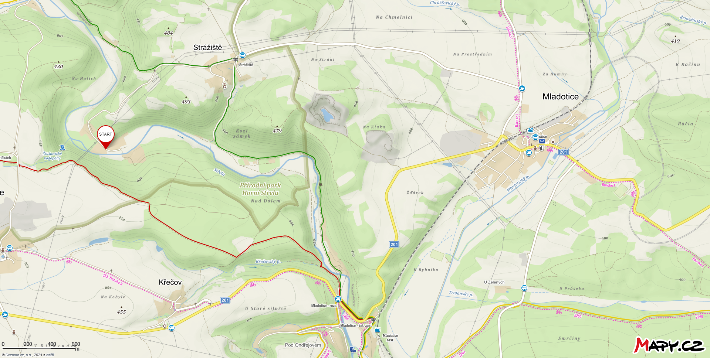

Pozn.: START --- prezentace, start a cíl závodu, vyhlášení výsledků

